**TP la chaleur du globe**

***Problème : Comment la température évolue-t-elle dans les différentes enveloppes de la Terre ?***

|  |  |
| --- | --- |
| **Activités et déroulement des activités** | **Capacités et attitudes** |
| **Activité 1 : évolution de la température en profondeur.**  **Analyse le document 1 page 154**    **Analyse le document 2 page 154**    **Le gradient géothermique** correspond à un relevé direct ou indirect des températures du sous-sol. Plus on s’enfonce, plus la température augmente.  La courbe des variations des températures en fonction de la profondeur constitue le géotherme.  L’allure du géotherme renseigne sur la faisabilité d’exploitation des ressources géothermiques.  ***COMMENT PEUT-ON METTRE EN ÉVIDENCE CES TRANSFERTS DE CHALEUR PARTICULIERS ?***  **Activité 2 : Mise en évidence des transferts de chaleur**  Étape n°1 : Concevoir une stratégie réaliste pour résoudre une situation problème.  **On veut savoir quel est le mode de transfert de chaleur le plus efficace entre la convection et la conduction.**  **LA CONDUCTION :**  **Modélisation :**  [**https://vimeo.com/66102392?embedded=true&source=vimeo_logo&owner=18134081**](https://vimeo.com/66102392?embedded=true&source=vimeo_logo&owner=18134081)    **On peut tester dans les différents types de roches**    A l'aide du matériel présent sur votre table, proposer un montage permettant de mesurer le transfert de chaleur par conduction/convection.  **Matériel disponible :**  Un thermoplongeur (résistance chauffante), Deux thermomètres reliés à l’ordinateur par une chaîne ExAO  Un bécher, un gant anti-chaleur, de l’eau.  **aide : voir la fiche annexe.**  Une fois votre montage envisagé, rejoignez votre équipe pour échanger sur l'autre mode de dissipation thermique et faîtes le point ensemble pour compléter votre stratégie.  *Appeler la professeure pour vérification de vos stratégies.*    **LA CONVECTION**  On modélise ce qui peut se passer dans le manteau   * On superpose 2 couches de densités différentes * Placées sur une source de chaleur * On filme * On schématise * On légende pour interpréter le mécanisme | **UTILISER des techniques**  *Utilisation le logiciel Excel*  **RAISONNER**  *Mettre en relation des données*  **Pratiquer des langages**  *Communiquer dans un langage scientifiquement approprié*  **RAISONNER**  *Mettre en relation des données*  **MODELISER** |

|  |  |
| --- | --- |
| **Activités et déroulement des activités** | **Capacités et attitudes** |
| **Étape n°2 : Mettre en œuvre un protocole expérimental pour obtenir des résultats exploitables**.  Après concertation, préparer votre poste de travail  pour lancer l'acquisition.  Mettre vos résultats  Chaque binôme/trinôme  réalisera son montage et enregistrera ses résultats bruts dans un fichier excel dans votre espace d'échange. Les résultats seront alors partagés avec les autres membres de l’équipe.  *Appeler la professeure pour vérification des résultats avant de partager le document.*  **Étape n°3 : Présenter des résultats pour les communiquer.**  Compléter vos documents de résultats (conduction et convection) à l'aide de l'outil informatique.  Imprimer vos résultats.  (titre, légendes des axes etc)  **Étape n°4 : Exploiter les résultats obtenus pour répondre au problème.**  A partir de l'exploitation de vos résultats, déterminer parmi les modes de transfert de chaleur testés, le plus efficace. **Compléter le doc 2 (annexe).**  *Pensez à bien justifier votre réponse.*  *Aide méthodologique :*   * *Calculer le gradient thermique pour les deux modes de transferts de chaleur* * *Comparer ces gradients thermiques* * *En déduire quel transfert de chaleur est le plus efficace (remarque : plus le gradient est faible, plus le transfert de chaleur est efficace)*   **Conclusion : A** l'aide des connaissances acquises, compléter le graphique ci-dessus : identifier les parties à fort gradient géothermique et celles à faible gradient, en déduire le mode de dissipation de chaleur associé (convection/conduction).   1. Utiliser le logiciel tomographie V2 en ligne<https://www.pedagogie.ac-nice.fr/svt/productions/tomographie2/> et **réaliser des coupes** au niveau d’une dorsale océanique, d’une zone de subduction, et une coupe perpendiculaire à l’Himalaya. (Protocole 3)   Protocole   * Lancer tomographieV2 * Afficher volcans et séismes, choisir le modèle le plus adapté à votre coupe * Réaliser une coupe au niveau de la zone de subduction entre la plaque Pacifique et Sud-Américaine 1 * Régler contraste et lissage pour améliorer la visibilité, profondeur max de la coupe environ 400km * Capturer l’image et l’inclure dans un document Word. * Faire de même une coupe perpendiculaire à l’Himalaya 2, capturez. * Réaliser ensuite une coupe perpendiculaire à la dorsale médio-atlantique entre New York et Paris. 3 Capturer cette dernière coupe et l’inclure à votre document. * Légender les anomalies positives, négatives, orienter les coupes, puis enregistrer votre travail dans le répertoire indiqué  1. Indiquer alors si la température du manteau est homogène en justifiant votre réponse par des exemples précis. | **REALISER**  *Mettre en œuvre un protocole expérimental*  **MODELISER**  **Pratiquer des langages**  *Communiquer dans un langage scientifiquement approprié*  **RAISONNER**  *Mettre en relation des données* |

Annexe1

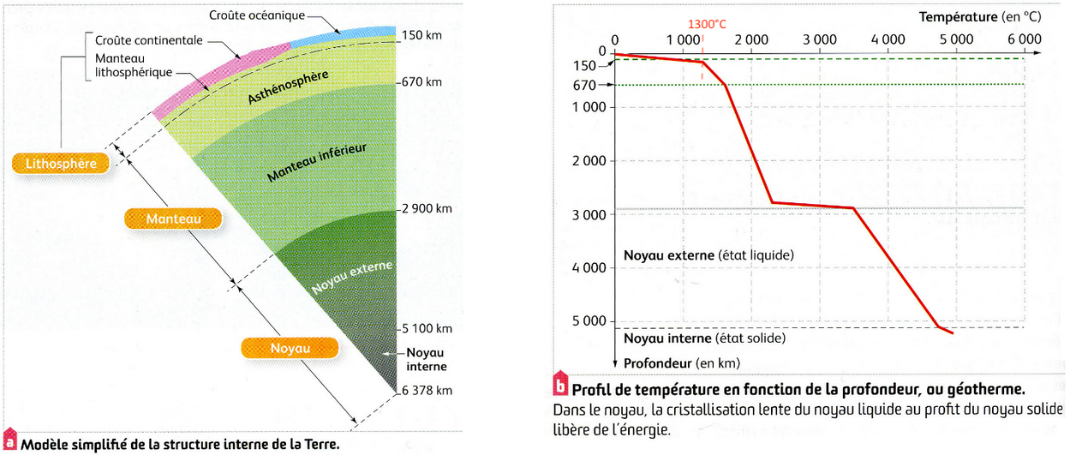

***Le géotherme (tracé représentant l’évolution de la température en fonction de la profondeur)*** *de la croûte et celui du manteau sont très différents.*

|  |
| --- |
| **Quelques explications…** |

Un **transfert thermique**, appelé plus communément **chaleur**, est un échange d'énergie thermique. Il correspond à un transfert d'énergie microscopique désordonnée. Il en existe 3 types : **conduction**, **convection** et **radiation**.

Les **transferts thermiques spontanés se font depuis les régions de température plus élevée vers les régions de température plus basse** : on parle alors de gradient de température. 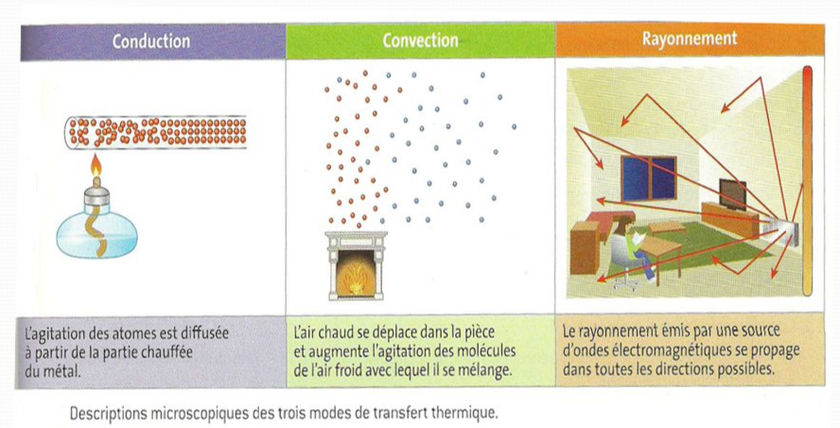

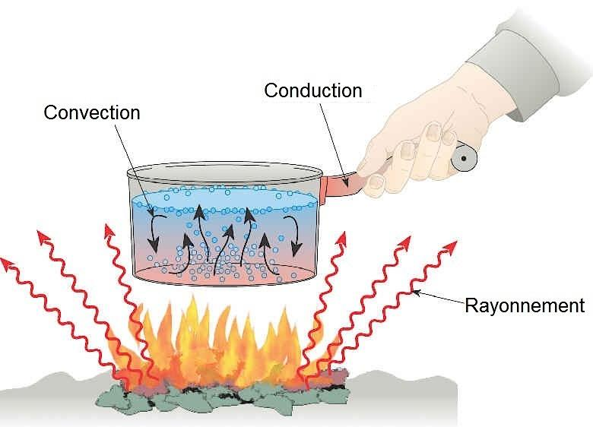La matière est constituée d'atomes ou de molécules qui s'agitent sous l'effet de la température. Lorsque la température augmente, la plupart des matériaux subissent une augmentation de leur volume. Cette expansion se traduit, au niveau microscopique, par un plus grand espacement des molécules. C'est cette expansion qu'on nomme **dilatation thermique**. Inversement, une baisse de température se traduit par une contraction. Cette propriété s'observe pour tous les états de la matière.

**Aide pour l'activité 2:** modélisation de phénomène de convection au sein du manteau et de flux thermique vers la surface

**> Protocole expérimental d'étude de mécanismes de transfert de chaleur dans un fluide**

|  |  |
| --- | --- |
| « Modèle conduction » | « Modèle convection » |
| |  |  |  | | --- | --- | --- | | Temps (minutes) | T°C (haut) | T°C (bas) | | 0 |  |  | | 0,5 |  |  | | 1 |  |  | | 1,5 |  |  | | 2 |  |  | | 2,5 |  |  | | 3 |  |  | | 3,5 |  |  | | 4 |  |  | | 4,5 |  |  | | 5 |  |  | | 5,5 |  |  | | 6 |  |  | | etc... |  |  | | |  |  |  | | --- | --- | --- | | Temps (minutes) | T°C (haut) | T°C (bas) | | 0 |  |  | | 0,5 |  |  | | 1 |  |  | | 1,5 |  |  | | 2 |  |  | | 2,5 |  |  | | 3 |  |  | | 3,5 |  |  | | 4 |  |  | | 4,5 |  |  | | 5 |  |  | | 5,5 |  |  | | 6 |  |  | | etc... |  |  | |

* A partir de vos résultats de mesures, tracer 2 graphiques montrant les variations de températures en fonction du temps pour les 2 modèles de transferts thermiques.
* Comparer les évolutions des températures dans les 2 modélisations et proposer une explication aux différences observées.
* Justifier pour conclure, l’appellation de modèle convectif et conductif des 2 expériences.

**Document de secours :**

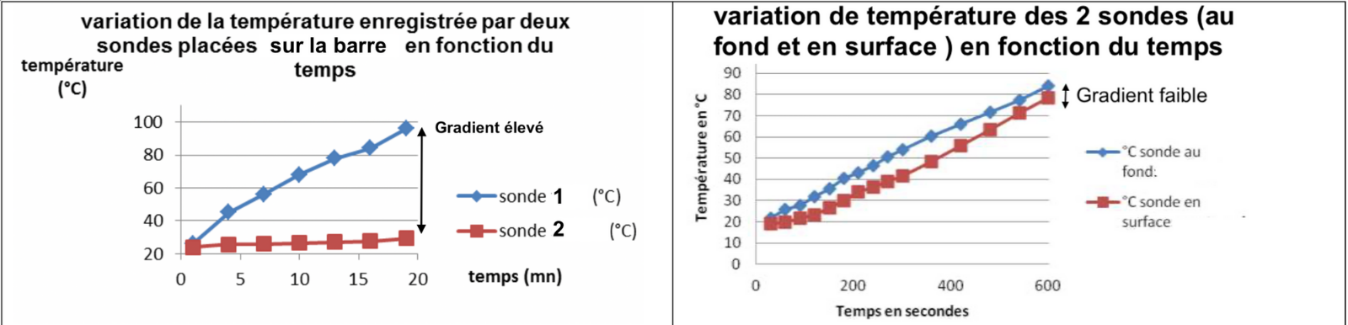

**> Modèles de cuve convective et d’ascension thermique montrant l’effet de la viscosité du milieu démo au bureau**

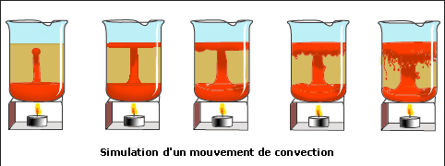

Conduction

Mouvements ascendants de matière réchauffée, densité plus faible

Mouvements descendants, matière refroidie, densité plus forte

1 : cellule de convection

Annexe 2

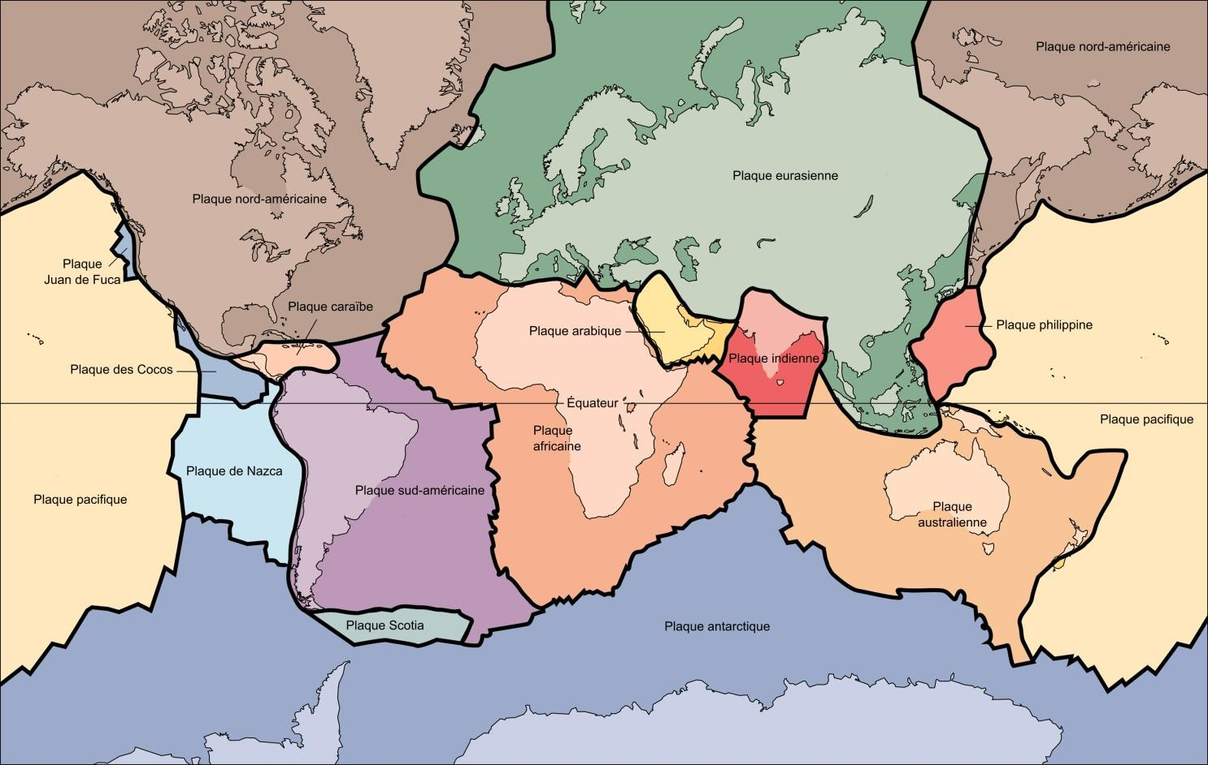

1

2

3

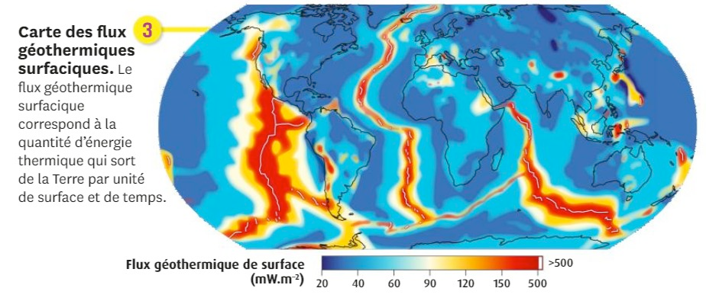

Document : principe de la tomographie sismique

**La tomographie sismique** est la technologie utilisée pour évaluer indirectement les températures du globe  au delà de quelques km de profondeur.

La vitesse des ondes sismiques (qui dépend de la T°C des roches traversées) est traduite en couleur étalonnées en % de différence de vitesse / vitesse normale.

Quand les ondes ralentissent,**(anomalie de vitesse négative)** la zone traversée, moins dense, est plus chaude (**anomalie thermique positive**) …

Quand les ondes accélèrent,**(anomalie de vitesse positive)** la zone traversée, moins dense, est plus chaude (**anomalie thermique négative**)…

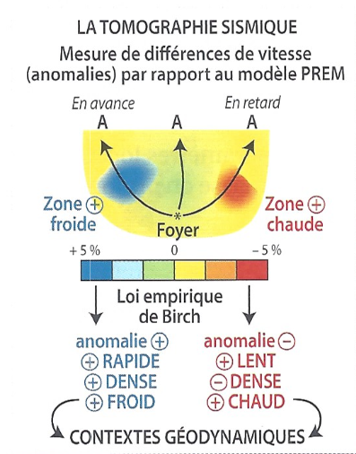

|  |  |
| --- | --- |
|  |  |

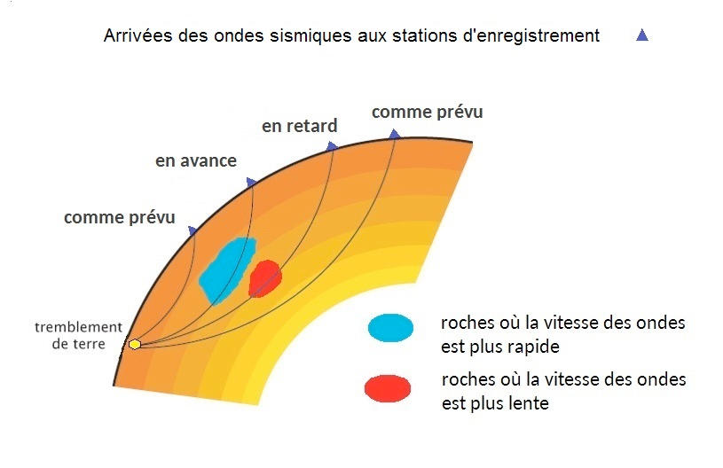

**Bilan :mise en relation.**

